Ejercicio 2.5. Emparejar la tecnología de asistencia con su utilidad.

El lector encontrará en las dos páginas siguientes dos tablas con idéntica estructura. Cada tabla está formada por 3 columnas. Las dos columnas del lado izquierdo muestran una foto o imagen de 9 dispositivos tecnológicos de asistencia y su definición. La columna del lado derecho muestra varias opciones aleatorias sobre la utilidad potencial de estos productos para mejorar la calidad de vida de los AAWID. - Un producto tecnológico puede tener varios usos.

El educador puede iniciar el ejercicio describiendo el primer producto tecnológico: el brazalete rastreador con GPS. A continuación, se puede iniciar un debate para permitir que los AAWID reflexionen y asocien este producto con su posible utilidad, ya que puede estar en la parte derecha de esta página. El educador puede hacer lo mismo con el resto de productos.

Nota: Cabe destacar que la tecnología de asistencia está avanzando mucho y cada país puede tener diferentes herramientas o aplicaciones específicas. Por lo tanto, los educadores deben obtener asesoramiento para saber qué herramientas actualizadas están disponibles en el mercado, si son gratuitas o en una base de honorarios pagados, adaptables a diferentes usuarios, etc.

Ejemplo de emparejamiento no válido.

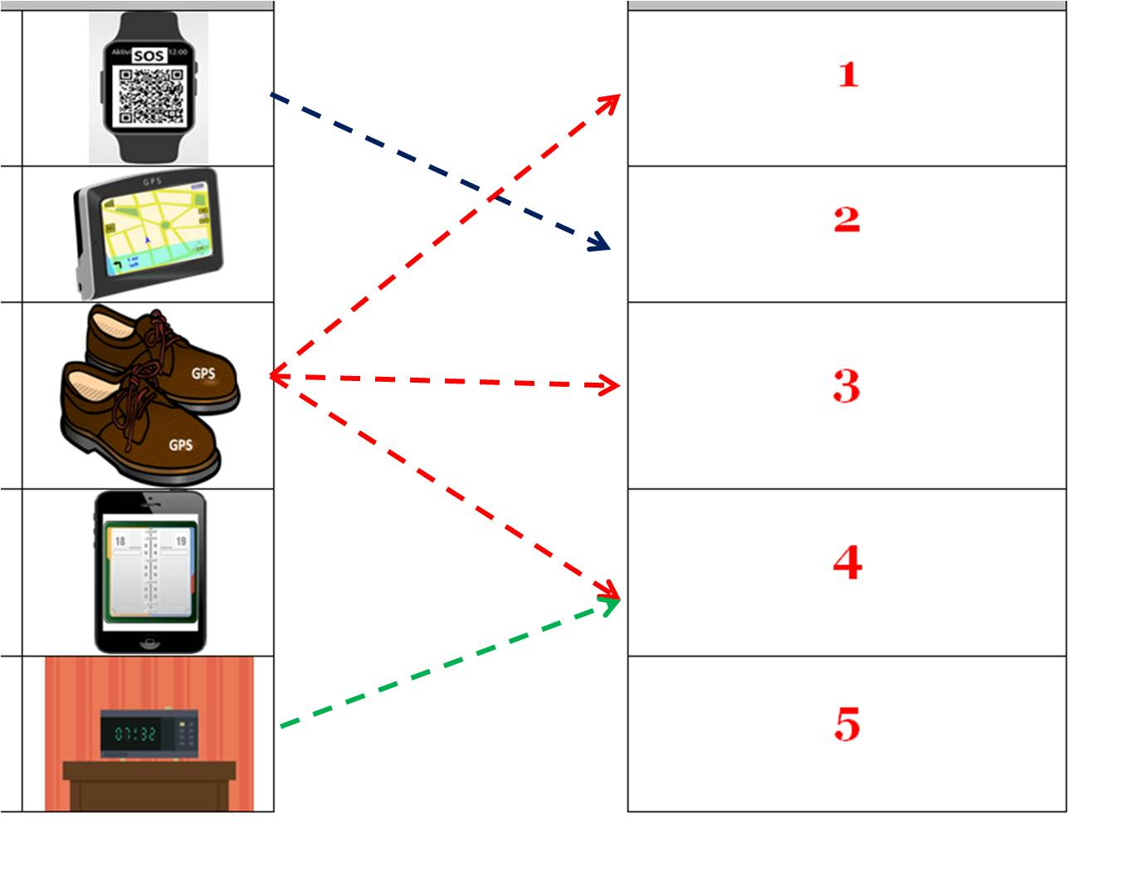

Tecnología de asistencia |  |  |  | Asocia cada producto con su utilidad. |  |  | Me podría ayudar si...
Pulsera rastreadora con GPS que tiene un código QR grabado con láser, que incluye datos personales y de salud para usar en caso de emergencia. |  |  |  |  |  |  | 1  ... Tengo problemas para orientarme en el exterior.
Navegador GPS para peatones. Permite a tu familia conocer tu ubicación actual fuera de tu hogar. Cabe en tu bolsillo. |  | 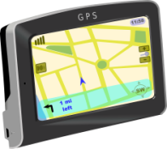 |  |  |  |  | 2  ... Me pierdo cuando voy solo a un lugar.
Suela/zapato inteligente con GPS. Se pueden programar para operar en una ruta peatonal, vibrando si está en el camino equivocado. |  |  |  |  |  |  | 3  ... Si necesito saber qué actividades tengo que hacer hoy o esta semana.
APP. Programa diario de actividades para utilizar con tu teléfono móvil. |  | 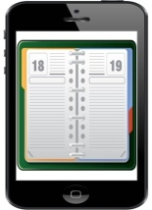 |  |  |  |  | 4  ... Necesito despertarme a tiempo y tener una mejor orientación temporal.
Despertador con alarma de voz. |  | 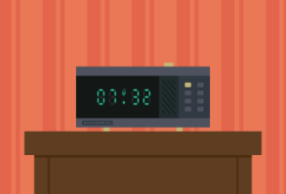 |  |  |  |  | 5  ... Me gustaría saber cómo llegar un lugar y que mi familia sepa dónde estoy.
 | Tecnología de asistencia |  |  |  | Asocia cada producto con su utilidad. |  |  | Me podría ayudar si...
 | Aplicación de lista de la compra en tu teléfono móvil.  Está disponible una versión con pictogramas. |  | 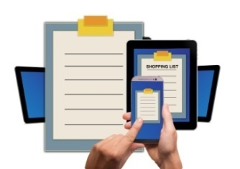 |  |  |  |  | 6  ... Olvidé las actividades que tengo que hacer.
 | El uso de las alarmas de tu teléfono móvil |  | 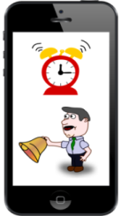 |  |  |  |  | 7  ... No recuerdo cuándo debo tomar la medicación ni qué pastillas debo tomar.
 | Aplicación de teléfono móvil para ayudarte a recordar la toma de medicamentos. |  | 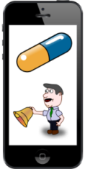 |  |  |  |  | 8  ... Olvidé cuánto tiempo tengo para cocinar un alimento.
 | cronómetro de cocina |  | 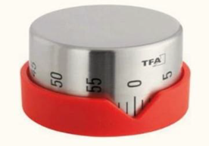 |  |  |  |  | 9  ... Necesito ayuda para saber cuándo tengo que hacer la compra y dónde encontrarla en el supermercado.

